V Kutné Hoře dne 23. 2. 2026

Miroslav Melecha
V Olšinách 410
284 01 Kutná Hora
IČ: 64164853

Dobrý den,

na základě Vaší cenové nabídky ze dne 21. 2. 2026 u Vás objednáváme výrobu a montáž kuchyňské linky do výdejny stravy v MŠ Benešova 149/II, Kutná Hora – třída žlutá kytička v celkové výši 86 875,58 Kč.

Fakturujte prosím na výše uvedenou adresu.

Děkuji a přeji hezký den.

Petra Matzová
Mateřské školy Kutná Hora
Benešova 149, 284 01 Kutná Hora
IČO: 71002103
tel.: 327 525 377, 607 612 104
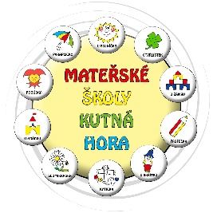
email: matzova.skolky@kh.cz

